

Lyon, le mercredi 18 février 2004
Références : D2004-120

Région Rhône Alpes

Documentation ADULACT

Libellé | Documentation ADULACT
Client | Région Rhône Alpes
Projet | Quid
Réf. projet | RRA2003-LOGICIEL-001
Auteur | AUBERT Thomas | Référence du document | D2004-120
Version | 1.0 | Date de modification | 18/02/2004
Etat | A valider  Validé | Diffusion | Interne  Contrôlée  Libre

Informations générales sur le document

Historique des modifications
Date | Révision | Auteur(s) | Approuvé par | Nature des modifications
 | V 0.1 |  |  | Création du document
 | V 1.0 |  |  | Version finale – livrée

Diffusion
Destinataire | Fonction | Nombre  d'exemplaires | Support

Document(s) de référence
Référence | Date / Version | Titre du document

Sommaire

1 - Objectif du document 4
2 - Introduction 5
2.1 Rappel du contexte 5
2.2 Compréhension du projet 5
3 - Pré requis 6
3.1 Matériel 6
3.2 Logiciel 6
4 - Architecture logicielle 7
4.1 Organisation des modules 7
4.2 Module d’accès à l’annuaire 8
4.2.1 Organisation générale des classes 8
4.2.2 Principes d’utilisation 10
4.3 Module métier 11
4.3.1 Organisation des classes 11
4.4 Module présentation 13
4.4.1 Organisation générale de la page d’accueil 13
4.4.2 Flux entre les différents éléments 14
4.4.3 Page de navigation 15
4.4.4 La page détail 17
4.4.5 Traitement de l’Export et de l’Image 18
5 - Installation de l’application Web Quid 19
5.1 Installation des fichiers 19
5.2 Configuration nécessaire pour la téléphonie 19
5.3 Configuration de l’application 21
5.3.1 Configuration de la recherche 22
5.3.2 Informations diverses 23
5.3.3 Configuration de Novell 24
5.3.4 Configuration des fichiers 24
5.3.5 Configuration des limites du panier 24
5.3.6 Configuration téléphonique 25
6 - Installation du batch de génération des fichiers XML 26
6.1 Organisation générale 26
6.1.1 Batch 26
6.1.2 Bibliothèque métier 26
6.1.3 Bibliothèque Annuaire 26
6.2 Organisation des fichiers 27
6.2.1 Fichiers en entrées 28
6.2.2 Fichiers en sortie 30
6.3 Configuration 32
6.4 Journal d’exécution 33
7 - Annuaire LDAP 34
7.1 Accès et restrictions 34
7.2 Attributs 34
7.2.1 Attributs commun à tous les objets 34
7.2.2 Attributs spécifiques aux utilisateurs 34
7.2.3 Attributs spécifiques aux listes 35
7.3 Mise à jour de l’annuaire 36

- o O o -

Objectif du document
Ce document présente l’installation, le fonctionnement global et la maintenance de l’application Web Quid et du batch. Il indique toutes les étapes d’installation. Il précise les entrées/sorties de l’application Batch.

Introduction

Rappel du contexte
Dans le cadre d’un programme visant à développer les services interactifs et globalement l’utilisation des nouvelles technologies, la Région Rhône-Alpes a décidé d’engager un projet visant la réalisation d’un annuaire interactif à usage interne. Cet annuaire nommé QUID recense l’ensemble des agents administratifs, des membres élus des deux assemblées, le Conseil Régional et le Conseil Economique et Social Régional ainsi que les stagiaires et prestataires.

Il doit permettre de retrouver rapidement et simplement le bon interlocuteur parmi l’organisation de la Région Rhône-Alpes, et fournir les outils de communication associés (téléphone, mail, …)

Le Quid doit être accessible à partir de l’intranet Région appelé AGORA, mais aussi accessible via Internet à partir de l’extérieur.

Compréhension du projet
  - Répondre à la totalité des besoins exprimés dans le cahier des charges :
    - Ergonomie des interfaces, utilisation du modèle web complété de composants avancés permettant de retrouver l’ergonomie et les fonctions d’un poste de travail Microsoft (glisser-déposer, arborescence type explorer…)
    - Prise en charge des moyens de communication (téléphone, télécopie, messagerie …)
    - Prise en charge du modèle de travail collaboratif (conférence téléphonique, prise de rendez-vous via Outlook)
    - Accès à partir des réseaux Intranet / Extranet / Internet et respect de l’architecture sécurité mise en œuvre à la région Rhône-Alpes.
  - Utiliser au mieux le référentiel existant
    - L’annuaire eDirectory est utilisé comme seule source d’information et de repository des données du QUID.
    - Utilisation des composants .NET d’appel aux données de l’annuaire eDirectory sans nécessité d’interroger un annuaire de type Microsoft.
    - Utilisation du protocole standard LDAP permettant de garantir une pérennité de l’application quelles que soient les évolutions de l’annuaire ou du référentiel.
  - S’appuyer sur les standards permettant de :
    - Pérenniser l’application
    - Utiliser les ressources d’authentification existant dans l’environnement Microsoft
    - Diminution de la charge de travail par l’utilisation d’un modèle d’objets ayant prouvé son bon fonctionnement dans des environnements similaires

Pré requis
Voici les pré requis minimales nécessaires pour l’installation et le bon fonctionnement des modules du Quid.

Matériel
Voici la configuration matérielle minimale du serveur :
- Processeur 700 Mhz minimum
- 512 Mo de mémoire minimum
- 20 Mo de place sur le disque dur
- Connexion réseau vers le serveur AD et vers le serveur de téléphonie (partie téléphonie)

Logiciel
Voici la configuration logicielle minimale du serveur :
- Windows 2000 SP2 minimum (SP4 recommandé)
- Intégration au domaine sur lequel les utilisateurs sont connectés (partie téléphonie)
- Internet Information Services (IIS) 5.0
- FrameWork .Net 1.0 minimum
- Le service de planification des tâches de Windows (partie Planification Batch)

Architecture logicielle

Organisation des modules
L’organisation des modules se fait sous forme d’une architecture trois tiers. Cette organisation permet de décomposer les différentes classes et méthodes et d’en remplacer une par une autre sans avoir trop de code à re-développer.
Librairie Métier
Composants Web
Additionnels
DAO.Annuaire
Page Web
ASPX/ASHX
Batch
Framework.Net

Les applications (batch et page web) correspondent à la partie « présentation ». L’application Web repose en majorité sur des pages ASPX et des contrôles Web fourni par Microsoft. Une partie est également gérée par une fusion XML/XSLT (arborescence). L’intégration des pages dans la page d’accueil permet d’utiliser les événements (ou postback) de Microsoft.Net sans avoir une lourdeur d’affichage (rafraîchissement complet de la page). On utilise pour cela des iframes invisible qui sont redimensionnées selon la taille de leur contenu.

La partie métier est représentée par la librairie métier qui effectue les traitements et comporte la logique « métier » en ce qui concerne les recherches et l’accès à l’annuaire et les traitements de fichier (organisation et restructuration). La librairie implémente également les règles de gestion concernant les différences entre les personnes de l’annuaire. Par exemple, les différences de données entre un agent et un stagiaire ou un prestataire. Il masque également en partie les difficultés d’accès à l’annuaire afin d’en simplifier la manipulation (recherche d’un attribut à partir du chemin LDAP complet de l’utilisateur).

Le dernier module correspond aux classes d’accès à l’annuaire LDAP. Il permet d’en simplifier l’accès sous forme d’objets représentant les objets de l’annuaire (Utilisateur, Groupe, Conteneur, etc…). Il possède également des objets de recherche permettant d’effectuer des recherches complexes. Les résultats peuvent être transformés en ensemble de données utilisable sous forme de tables comme pour un résultat de requête de type SQL.

Le FrameWork .Net est, bien entendu, présent et fourni à tous ces modules des classes d’accès au système, aux fichiers XML et aux données de l’annuaire ou des objets de présentation des données pour les pages ASPX. Les librairies principales utilisées sont les namespaces d’accès aux fichiers XML, les classes d’accès à l’annuaire LDAP (System.DirectoryServices) et les classes des contrôles Web.

Module d’accès à l’annuaire
Ce module propose des classes d’accès simplifiant l’accès aux objets de l’annuaire LDAP. Il propose également des outils de recherche générique ou spécialisés sur les types utilisateur ou groupe.

Organisation générale des classes
Ce module est organisé sur l’héritage des classes afin de spécialiser de plus en plus le traitement de chacune.

DSGroupInfo
DSUserInfo
DSBase
DSConnexion
DSException
DSSearch
DSSearchUser
DSElement
DSElementInfo
DSConteneur
DSUser
DSGroup
DSSearchGroup

DSConnexion
La classe DSConnexion est la classe réutilisée par toutes les autres classes. Elle implémente la définition des chaînes de caractères et option nécessaires à la connexion à l’annuaire. Il s’agit notamment de la chaîne d’accès au serveur (LDAP://NomServeur), du compte et du mot de passe éventuel. Il est possible de se connecter avec le compte de sécurité du processus courant. Il suffit dans ce cas de passer des chaînes nulles au constructeur de cette classe. Le contexte courant sera alors utilisé. Attention, il s’agit bien de chaînes nulles et non vide. Des options de connexion sont également disponibles permettant d’indiquer le contexte de sécurité souhaité. En utilisant l’option anonyme, le compte et le mot de passe seront ignorés par exemple. Ces options sont celles proposées par les classes de Microsoft (System.DirectoryServices.AuthenticationTypes).

DSBase
La classe de base DSBase correspond à une classe racine intégrant l’objet DSConnexion. Il implémente les accesseurs de base sur cette connexion.

DSElement et DSElementInfo
DSElement est l’implémentation des accès sur un objet de l’annuaire. Ses méthodes sont génériques et utilisables quelque soit l’objet (utilisateur, contact, conteneur ou groupe). Il permet notamment l’ouverture et la fermeture de l’objet, l’accès aux propriétés de cet objet et sa suppression. Cette classe est utilisée en conjonction avec la classe DSElementInfo qui permet de stocker les valeurs des propriétés de l’élément. Il s’agit d’une classe héritant d’une classe spécialisée du FrameWork NameObjectCollectionBase.

DSGroup et DSGroupInfo
DSGroup est une classe héritant de DSElement mais dont le rôle est spécialisé sur les groupes de sécurité. Cette classe implémente donc des méthodes spécifiques aux groupes tel que l’ajout ou le retrait de membre. Elle travaille en conjonction avec DSGroupInfo héritant de DSElementInfo.

DSConteneur
DSConteneur suit le même principe et développe des méthodes spécifiques aux conteneurs. On s’attache donc sur cette classe à proposer des fonctionnalités propres à des unités organisationnelles. On peut ajouter dans un conteneur des objets de type utilisateur et groupe.

DSUser et DSUserInfo
DSUser est la troisième classe héritant de DSElement. A l’instar de DSGroup, elle se spécialise dans la gestion des objets de type Utilisateur. En conjonction avec sa classe jumelle DSUserInfo, elle propose des méthodes propres aux utilisateurs. Il s’agit notamment d’accès aux propriétés spécifiques à un utilisateur tel que le mot de passe, la photo, etc. Elle propose également une méthode statique de création d’un utilisateur. Cette méthode récupère en paramètre la liste des propriétés de ce nouvel objet sous forme d’une liste de type DSUserInfo.

DSSearch
Pour effectuer des recherches dans l’annuaire, ce module propose une classe de base nommée DSSearch. Cette classe implémente la recherche au travers des classes du FrameWork (System.DirectoryServices). Elle propose, pour effectuer la recherche, deux collections : l’une correspond aux filtres et l’autre correspond aux noms des attributs recherchés. Il est possible de préciser un filtre personnalisé. Cette recherche peut être paramétrée pour s’effectuer sur un répertoire particulier (Base, OneLevel, Subtree). Elle propose en outre une méthode statique destinée à transformer le résultat (SearchResultCollection) sous forme d’ensemble de données (DataSet) présentant ainsi les données comme s’il s’agissait d’une requête SQL. Ce format est généralement plus adapté à la gestion et peut s’intégrer directement à des composants Web tel que le DataGrid ou le DropDownList.

DSSearchUsers et DSSearchGroups
Deux classes héritent de DSSearch pour se spécialiser sur la recherche de certains objets. Il s’agit de DSSearchUsers et DSSearchGroups. Chacune filtre la recherche pour ne trouver que des utilisateurs ou que des groupes.

DSException
DSException est une classe à part qui hérite de la classe Exception. Elle permet de récupérer les exception provenant (et géré) du code de ce module. On peut ainsi savoir si l’exception a pour origine un problème lors du traitement de ce module ou à cause de son propre code.

Principes d’utilisation

Connexions
Les classes sont utilisées directement par le module métier. Les seules actions de paramétrage concernent la création d’un objet unique de type DSConnexion. Cet objet possèdant une propriété de duplication, il est possible de le paramétrer à un seul endroit et de le réutiliser dans tous le reste de l’application.

Il n’est pas possible en revanche de gérer les connexions au sens SQL. Lorsque l’on effectue une requête LDAP, on passe les paramètres de connexion mais on ne reste connecté que le temps de la requête. Lorsque l’on accède à un objet, on restera connecté aussi longtemps que l’objet reste actif. Cette technique est donc déconseillée sauf en cas de modification de cet objet.

Temps d’accès
Les temps d’accès à l’annuaire sont optimisés pour les requêtes de type recherche. Tout autre type d’accès sera plus long. Si vous souhaitez récupérer toutes les propriétés d’un utilisateur, il est plus efficace de récupérer toutes ses propriétés en une requête plutôt que de le faire au coup par coup.

Néanmoins, il est possible d’effectuer les accès au coup par coup sans que la génération de la page en soit ralentie de manière significative. La programmation en devient beaucoup plus aisée.

Module métier
Ce module intègre l’utilisation du module d’accès à l’annuaire et en formate les actions. On y redéfinie des classes spécifique au métier de l’application. Ici, on va détailler les classes réalisées dans le cadre de l’application Quid.

Organisation des classes

Classes d’accès à l’annuaire

Element
Liste
Utilisateur
ListeInfo
UtilisateurInfo
ElementInfo

Element est la classe de base de ce module permettant d’effectuer les recherches sur n’importe quel élément de l’annuaire. Elle permet d’accéder aux propriétés d’un objet en donnant son chemin LDAP et le nom d’un de ses attributs. Elle renvoie alors la donnée sous forme d’objet ou de chaîne de caractère (suivant ce qu’on attend comme donnée). Pour connaître la liste de ses attributs, on est aidé par la classe ElementInfo.

ElementInfo contient la correspondance entre les noms de propriétés statiques utilisables dans le code et leur pendant dans l’annuaire. Cette technique permet de s’assurer du nom de la propriété au moment de la compilation et d’éviter les erreurs typographiques. Ceci permet également de centraliser les noms des attributs en un seul endroit. En cas de changement du nom ou décision d’utiliser un autre attribut pour une donnée, il suffit de le modifier qu’à cet endroit.

Héritant de la classe Element, la classe Liste se spécialise dans le traitement des listes de distribution (groupes de sécurité). Elle permet notamment la récupération de la liste de ses membres, la récupération de son nom complet ou bien la constitution de la liste des adresses mails de la liste. Les attributs supplémentaires de la liste correspondent aux attributs spécifiques de la liste.

Enfin, la classe Utilisateur hérite également de Element et implémente les fonctions supplémentaires nécessaires à la gestion d’un utilisateur. Elle comporte notamment les fonctions permettant de typer un utilisateur (Agent, Stagiaire, Prestataire), de récupérer sa photo, son ou ses numéros de téléphone, son entité, son organisation (liste des entités sous forme hiérarchique) ou bien encore son compte réseau.

Classes d’accès aux fichiers XML
Ces classes permettent la génération à partir du batch des fichiers XML utilisés par l’application Web notamment la page de navigation. Vous trouverez plus d’informations dans le chapitre 6.2 : Organisation des fichiers page 35 de ce document.

Ces classes génèrent les fichiers XML à partir d’autres fichiers XML et des données de l’annuaire. Pour charger ces fichiers et manipuler ces données, on utilise le principe du DataSet. Ce dernier possède une méthode permettant de charger des données XML (formattées avec un seul niveau) sous forme d’une table. On peut ensuite la manipuler comme un résultat d’une requête SQL (tri, filtre, etc.).

Classes de paramétrage
Pour le paramétrage, on utilise une classe unique InfosGlobales qui centralise toutes les informations de paramétrage de l’application. Cette classe est utilisable quelque soit l’application cible. Elle reprend les informations positionnées dans les fichiers de configuration :
- Web.Config : fichier de configuration de l’application Web
- Quid_Batch.exe.config : Fichier de configuration du batch.

Module présentation

Organisation générale de la page d’accueil
La page d’accueil a été conçue sur deux principes :
- La page doit être décomposée en plusieurs composants afin de simplifier le traitement de chacun.
- Une demande de données d’un composant ne doit pas obliger le rechargement des autres composants.
Pour ce faire, nous avons donc utilisé le principe des IFrames. Ces contrôles permettent d’incruster d’autres pages dans la page d’accueil tout en gardant leur indépendance. Ainsi, poster des données depuis la page détail n’obligera pas de recharger l’ensemble de la page.
Zone DHTML
IFrame
IFrame

La zone de recherche est un peu différente car elle devait garder les critères de recherche de la personne. Le plus simple a été de gérer la zone de recherche sous forme DHTML. Ainsi, tant que l’utilisateur garde l’application ouverte, il ne perdra pas les informations qu’il a notées.
Dans la page de navigation, on combine les avantages du DHTML et de l’IFrame. Les pages « Panier » et « Résultat » sont des pages ASPX où l’on utilise la technique du retour serveur afin de simplifier la gestion des événements.

Flux entre les différents éléments
L’application est conçue de manière à ne jamais quitter la page principale. Les autres pages sont intégrées directement dans la page principale sous forme de IFrame. Ce principe un peu lourd à première vue permet de ne jamais recharger la page principale, de garder les informations des sous éléments sans avoir à le gérer et de permettre l’utilisation du PostBack qu’offre ASP.Net sans rencontrer la lourdeur de rafraîchissement que l’on peut parfois rencontrer.
Le PostBack permet de renvoyer les données au serveur et de gérer des événements de la même manière que pour une application Client/Serveur. L’inconvénient est que l’on poste et génère à nouveau souvent l’ensemble de la page. En segmentant en petites pages, l’inconvénient est atténué voir supprimé.
Dans notre application, on utilise cette technique principalement pour les échanges dans les pages de détail, panier et résultat. Ces appels se font depuis ces pages mais également depuis la page principale et la page de navigation.

Page principale
Navigation
Détail
Panier
Résultat
Actions de scripts
Actions de post
Ajout dans le panier
Demande détail

Des scripts permettent également de gérer des actions en passant par la page principale et non en effectuant directement l’action. La navigation, par exemple, demande à la page principale d’effectuer l’affichage d’un détail mais ne le réalise pas directement.

Page de navigation

Fusion de la page
La page est générée à partir d’un fichier XML et XSLT. On ne connaît pas toujours le navigateur cible et surtout sa capacité à transformer un fichier XML via un fichier XSLT. Nous avons donc utiliser une transformation côté serveur pour ne renvoyer qu’un code pure HTML. Le navigateur n’est donc pas sollicité pour la transformation.

Mise en cache de la page Navigation
La navigation est une page qui ne change quasiment jamais. En effet, elle est générée en partie à partir de fichier XML et XSLT. Le fichier XML n’est modifié que par le Batch. Si le batch n’est lancé qu’une fois par jour, alors le résultat de cette fusion ne sera changé qu’une seule fois par jour. Pour éviter de recalculer à chaque demande, on met en cache le résultat de cette page. Pour éviter tout problème, on ne positionne qu’une durée d’une minute (60 secondes). Si le fichier est changé, la nouvelle version apparaîtra une minute plus tard.

Ce système est géré directement par l’ASP.Net. On a positionné un tag Outputcache dans le fichier ASPX de la page Navigation. Dans cette balise, on indique une durée de 60 secondes et on ne précise pas de paramètres susceptibles de modifier cette page.

Liste des entités

Le second aspect de cette page de navigation est la liste des entités ou direction. Un contrôle Web de type DropDown contient la liste des directions de l’organisation. En choisissant une de ces directions, on obtient en dessous la liste des personnes rattachées à cette direction.

Pour effectuer le changement, on utilise un événement javascript pour modifier la source de l’IFrame située juste en dessous. La source de l’IFrame est une page ASPX classique contenant un DataGrid.

Le contrôle DataGrid encapsulé dans une IFrame permet l’utilisation des possibilités offertes (PostBack, Tri, Pagination) sans avoir besoin de recharger la page Accueil. Le retour serveur ne concerne que cette page. Le découpage de cette page permet également une maintenance plus simple puisque la logique est restreinte à l’affichage des données en fonction des paramètres passés en Get (paramètres URL).

La page détail
Pour illustrer l’utilisation des modules métier, on va décrire la fiche détail. Cette fiche correspond au détail d’un agent. On y retrouve de nombreux attributs notamment le nom, prénom, titre personnel, la fonction, sa mission, etc. Ces informations sont récupérées individuellement à partir du chemin LDAP. Ce chemin est un lien direct vers cet utilisateur.

Fichier ashx
de génération
de la photo
Liens de recherche

Actions
Liens de recherche
Fichier ashx
de génération
de la photo

Nom commun et chemin LDAP
Pour récupérer ce chemin LDAP, on utilise le CN fourni par l’une des pages appelante. Ce CN désigne de manière unique un objet dans son conteneur mais pas dans l’annuaire complet. Pourquoi utiliser le CN dans ce cas ? Dans notre projet, le CN était unique car il correspondait à la même chaîne de caractères que le compte réseau. Nous avons donc utilisé ce raccourci. Si le CN n’était pas unique, il aurait fallu utiliser le chemin LDAP ou le nom distinct. Ces chaînes sont plus longues et peuvent posséder des caractères plus difficiles à supporter par le transfert HTML.

Image photo
Lors de l’affichage de la page, on positionne dans la source de la photo, une demande à la page ASHX de génération de la photo en lui passant le CN sous forme de paramètre. Il serait également possible de le faire en POST mais cette technique serait un peu plus compliquée. Une fois l’utilisateur identifié, la photo est récupérée sous forme binaire et renvoyée au navigateur. Le navigateur l’interprète comme une image car le « Content Type » du flux retourné correspond à une image. Par défaut, le contenu est indiqué comme une image JPeg. On estime donc que toutes les photos récupérées de l’annuaire sont des photos à ce format. D’un autre côté, comme ce format est utilisé principalement pour connaître le programme utilisé pour interpréter ces données, il est fort probable que toutes les images soient affichées par le même navigateur cible.

Rendez-vous
Les actions du détail sont calculées côté serveur et les actions sont effectuées côté client. L’action « rendez-vous » a été simulée de la même manière que l’envoi de message (principe du « mailto: »). Pour ce faire, il faut que l’ordinateur cible possède dans la base de registre un protocol déclaré sur « rdvto ». Une modification de registre du client est nécessaire. Sur cette action, il faut lancer le client de messagerie par défaut et effectuer la demande de nouveau rendez-vous.

Le lancement se fait via un script qui recherche quel est le client par défaut pour la messagerie, vérifie qu’il s’agit bien d’une version de Outlook (cas de notre application) et lance la demande de création d’un nouveau rendez-vous. Exemple :
rdvto:Durand@hotmail.com;DUPOND Gerard
Outlook.exe /c IPM.Appointment /m « durand@hotmail.com;DUPOND Gerard »

Traitement de l’Export et de l’Image
Il existe deux traitements particulier concernant l’export des données et la récupération de l’image. Il s’agit en effet de renvoyer le contenu binaire/texte d’un fichier (contenu dans un système de fichier ou dans un annuaire). On utilise pour cela un IHttpHandler pour traiter l’information sans page web associée. Le type contenu est modifié et le résultat est renvoyé sous forme Raw.

Pour l’image on utilise par exemple un Content Type de type image/jpeg et pour le fichier Excel application/vnd.ms-excel. Ces types de contenu sont connus par le navigateur qui interprête le contenu pour le gérer au mieux. L’image sera affichée dans le navigateur et le fichier Excel sera ouvert par le programme paramétré pour ouvrir ce genre de contenu (Excel par exemple).

Ces classes permettent un traitement plus rapide des informations et sont plus légères qu’une page classique.

Installation de l’application Web Quid

Installation des fichiers

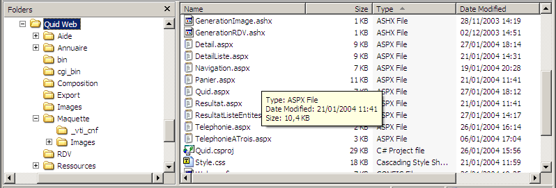

L’installation des fichiers de l’application Web se fait en copiant dans un répertoire racine l’ensemble des fichiers du répertoire Quid_Web fourni. La racine du répertoire virtuel (ou du site Web) sera ce répertoire (ici Quid_Web).

Configuration nécessaire pour la téléphonie

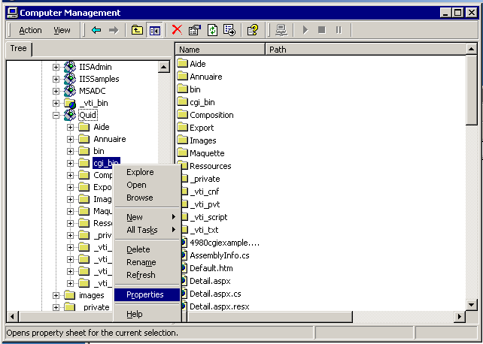

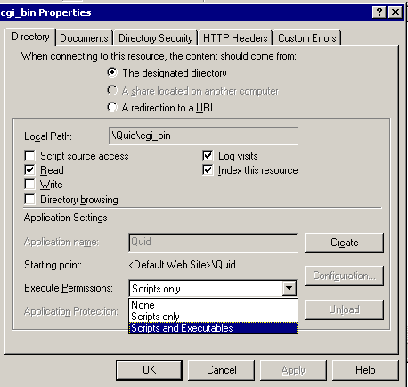

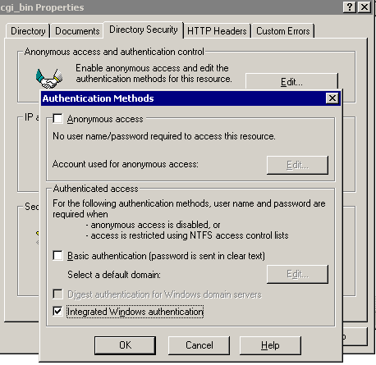

Configuration de l’application
<appSettings>
<!-- Partie recherche -->

Configuration de la recherche
<add key="NbreLignesRecherche" value="5" />
<add key="NbreLignesInitial" value="2" />
<add key="FichierAttributsRecherche" value="AttributRecherche.xml" />
<add key="TagValeur" value="#OPE#" />
<add key="TemplateRechercheSimple" value="(|(sn=#OPE… (mobile=#OPE#*))" />
<add key="OperateurDebut" value="Commence par" />
<add key="OperateurContient" value="Contient" />
<add key="OperateurFin" value="Se termine par" />
<add key="OperateurEst" value="Est exactement" />

<!-- Informations diverses -->

Informations diverses
<add key="RepertoireXML" value="./Annuaire/" />
<add key="ImageInconnue" value="images/inconnu.gif" />
<add key="SujetMail" value="Message%20envoy%e9…%bb" />
<add key="SujetFax" value="T%e9l%e9copie%20envoy%e9…%bb" />

Configuration de Novell
<!-- Partie Configuration Novell -->
<add key="Serveur" value="LDAP://EXAKIS-LYN-NDS" />
<add key="Compte" value="cn=Admin,o=org" />
<add key="MotDePasse" value="admin" />

<!-- Partie Configuration nom fichiers -->

Configuration des fichiers
<add key="NomFichierPreOrganisation" value="preorg.xml" />
<add key="NomFichierOrganigramme" value="codification.xml" />
<add key="NomFichierOrganisation" value="organisation.xml" />
<add key="NomFichierUtilisateurs" value="utilisateurs.xml" />
<add key="NomFichierArborescence" value="arborescence.xml" />
<add key="NomFichierEntites" value="entites.xml" />
Configuration des limites du panier
<!-- Limites Panier -->
<add key="MaxTel" value="3" />
<add key="MaxMail" value="50" />

Configuration téléphonique
<!-- Configuration Telephone -->
<add key="pwc-machine" value="rrat16" />
<add key="pwc-port" value="3595" />
<add key="pwc-debug" value="false" />
</appSettings>

Configuration de la recherche

NbreLignesRecherche | Il s’agit du nombre maximal de lignes affichable possible pour la recherche avancée. Ce paramètre est à 5 lignes par défaut. Ce nombre doit être égale ou supérieur au nombre de lignes initial.
NbreLignesInitial | Ce paramètre indique le nombre de lignes affichées par défaut. Ce nombre ne peut pas être inférieur à 2.
FichierAttributsRecherche | Ce paramètre indique le nom du fichier où se trouve la liste des attributs sur lesquels on peut effectuer une recherche dans l’annuaire. Ce fichier se nomme « AttributRecherche.xml » par défaut.
TagValeur | Ce paramètre désigne la balise (#OPE# par défaut) qui est utilisée pour indiquer l’emplacement des données recherchées dans la requête LDAP. Lorsque le type est Texte, indique comment doit se construire la requête LDAP associée au critère.
TemplateRechercheSimple | Il s’agit du modèle de la requête qui sera passée à l’annuaire LDAP. Les balises (TagValeur) seront remplacées par les données fournies. Le format standard est le suivant :  (|(sn=#OPE#*)(GivenName=#OPE#*)(cn=#OPE#*)  (TelephoneNumber=#OPE#*)(mobile=#OPE#*))
OperateurDebut, OperateurContient, OperateurFin et OperateurEst | Ces opérateurs sont les libellés affichés à l’utilisateur dans la liste déroulante. Les valeurs par défaut sont les suivantes :  - « Commence par »,  - « Contient »,  - « Se termine par » et  - « Est exactement ».

Informations diverses

RepertoireXML | Ce paramètre désigne le répertoire où sont contenus tous les fichiers XML de ressources. Ce répertoire est au format URI. Il est préférable de le positionner en relatif. La valeur par défaut est la suivante : « ./Annuaire/ ».
ImageInconnue | Dans le cas où l’utilisateur ne possède pas d’image ou qu’il n’est pas possible de récupérer l’image de l’annuaire, une iamge par défaut est affichée. Ce paramètre permet de régler l’image qui sera alors affichée. Ce paramètre est par défaut positionnée sur l’image suivante : « images/inconnu.gif ».
SujetMai | Ce paramètre défini la chaîne du sujet du mail par défaut. Attention avec cette chaîne, il faut encoder les caractères spéciaux afin que le fichier XML soit valide.
SujetFax | Ce paramètre défini la chaîne du sujet du fax par défaut. Attention avec cette chaîne, il faut encoder les caractères spéciaux afin que le fichier XML soit valide.

Configuration de Novell

Serveur | Pour accéder au serveur Novell, il faut indiquer dans ce paramètre le nom du serveur au format LDAP : « LDAP://EXAKIS-LYN-NDS ».
Compte | Certains attributs ne sont pas accessibles en mode anonyme, il faut alors préciser un compte par défaut qui sera capable de lire les attributs. Pour des raisons de sécurité, il est conseillé d’utiliser un compte qui ne possède que les droits de lecture et non de modifications. Ce compte est précisé au format Novell : « cn=Admin,o=org ». Pour plus d’informations, veuillez vous reporter au chapitre « Annuaire LDAP ».
MotDePasse | Le mot de passe du compte indiqué est positionné en clair afin de permettre au processus de lancer des requêtes sous le compte de lecture. Ce mot de passe est effectivement lisible par des personnes accédant aux fichiers du serveur.

Configuration des fichiers

Il s’agit de la liste des noms des fichiers utilisés dans l’application. Certains fichiers ne sont pas utilisés directement par l’application mais cette section est strictement identique à celle du batch.

Configuration des limites du panier
MaxTel | Il s’agit du nombre maximal d’appels téléphonique possible. Ce nombre permet de déterminer si la conférence est possible ou s’il y a trop de participants sélectionnés.
MaxMail | Il s’agit du nombre maximal d’adresse mail possible dans l’envoi d’un message. Il n’y a pas de limite dans le nombre de caractères fourni au mailto.

Configuration téléphonique

PWC machine | Ce paramètre désigne le serveur se chargeant d’effectuer l’appel sur le PABX. Ce paramètre peut être donné sous forme de nom netbios, de nom DNS ou bien d’adresse IP.
Pwc port | Avec le nom de la machine, il faut également spécifier le numéro du port sur lequel peut être envoyée la commande d’appel. Ce port est le 3595 par défaut.
Pwc debug | Ce paramètre permet d’afficher des messages supplémentaires de débuguage des opérations d’appels téléphonique. En recette, ce paramètre peut être à « true » pour afficher les messages. En production, ce paramètre devrait être à « false ».

Installation du batch de génération des fichiers XML
L’application Web requiert un certain nombre de fichier généré automatiquement en fonction de l’annuaire, du fichier d’organisation et du fichier de pré organisation. Le but principal de ce batch est de gérer les fichiers source de la partie navigation de l’application (arborescence et liste des directions).

Organisation générale
Le batch repose sur deux modules ou bibliothèques représentant les fonctions métier (organisation et traitement propre à la Région) et les fonctions d’accès aux données (annuaire LDAP).
Batch
Librairie Métier
DAO.Annuaire
Framework.Net
L’organisation par couche fait que le batch n’accédera jamais directement à l’annuaire et la librairie métier est indépendante du format de la source de données.
Le Framework .Net est réutilisé par tous les modules.

Batch
Le batch gère le chargement et le traitement de chacune des étapes décrites dans le chapitre suivant. Il gère également les cas d’erreur en cas de problème de chargement d’un fichier (format invalide) ou lorsque ce fichier est vide. Il indique alors une erreur dans un journal d’erreur (Quid.log).

Bibliothèque métier
La bibliothèque métier est commune aux deux applications (Web et Batch). Elle permet d’effectuer les chargements de fichier XML et leur transformation en ensemble de données plus facile à manipuler.

Bibliothèque Annuaire
La bibliothèque « DAO.Annuaire » comporte tous les objets d’accès à l’annuaire LDAP. Elle permet d’effectuer les requêtes sur l’annuaire pour rechercher les utilisateurs ou les listes. Elle permet également d’accéder aux attributs d’un objet de manière ponctuel à partir de son chemin LDAP.

Organisation des fichiers
Voici un diagramme des fichiers en entrée et en sortie. Un fichier intermédiaire est généré qui se nomme « organisation.xml ». Il s’agit en fait d’une fusion entre « preorg.xml » et « codification.xml ».

Error! Objects cannot be created from editing field codes.
L’annuaire Novell n’est sollicité qu’au moment de la génération de l’arborescence complète. Par contre, cet annuaire est requêté autant de fois qu’il y a d’entités. Chaque requête permet de récupérer les éléments correspondant à chaque entité.

Fichiers en entrées
Il y a deux fichiers en entrée pour ce batch « Codification.xml » et « preorg.xml ».

Codification.xml
Le fichier de codification est généré et mis à jour par la Région. Il contient l’identifiant de l’entité (direction, pôle, service, équipe), son libellé et son supérieur éventuel. Son format est le suivant :

<ORGANISATION>
<NOEUD>
<ID>1</ID>
<LIBELLE><![CDATA[Cabinet]]></LIBELLE>
<PARENT></PARENT>
</NOEUD>
<NOEUD>
<ID>10</ID>
<LIBELLE><![CDATA[Cabinet]]></LIBELLE>
<PARENT>1</PARENT>
</NOEUD>
<NOEUD>
<ID>100</ID>
<LIBELLE><![CDATA[Cabinet]]></LIBELLE>
<PARENT>10</PARENT>
</NOEUD>
<NOEUD>
<ID>100A</ID>
<LIBELLE><![CDATA[Chef de cabinet]]></LIBELLE>
<PARENT>100</PARENT>
</NOEUD>
</ORGANISATION>
Lorsque la donnée « PARENT » est vide, il s’agit d’une racine. Les libellés sont protégés par des balises « < ![CDATA[ » et « ]]> » pour éviter que des caractères perturbent l’analyse XML du fichier.

Preorg.xml
Le premier fichier est un fichier XML configuré manuellement. Il définit les groupes de bases à afficher dans l’arborescence ainsi que les règles permettant de faire les jointures entre ces groupes et les données fournies dans le fichier de codification et l’annuaire. Son format est le suivant :
<PREORG>
<REPERTOIRE>
<ID>0</ID>
<LIBELLE>Region RhÃ´nes Alpes</LIBELLE>
<DONNEE></DONNEE>
<TYPE></TYPE>
<SUPERIEUR></SUPERIEUR>
</REPERTOIRE>
<REPERTOIRE>
<ID>01</ID>
<LIBELLE>AssemblÃ©e</LIBELLE>
<DONNEE></DONNEE>
<TYPE></TYPE>
<SUPERIEUR>0</SUPERIEUR>
</REPERTOIRE>
<REPERTOIRE>
<ID>011</ID>
<LIBELLE>CR</LIBELLE>
<DONNEE><![CDATA[http://www.google.Fr]]></DONNEE>
<TYPE>URL</TYPE>
<SUPERIEUR>01</SUPERIEUR>
</REPERTOIRE>
…
<REPERTOIRE>
<ID>100</ID>
<LIBELLE>Cabinet</LIBELLE>
<DONNEE>(objectClass=user)</DONNEE>
<TYPE>REQUETE</TYPE>
<SUPERIEUR>0</SUPERIEUR>
</REPERTOIRE>
…
<REPERTOIRE>
<ID>7</ID>
<LIBELLE>Direction GÃ©nÃ©rale des services</LIBELLE>
<DONNEE>(objectClass=user)</DONNEE>
<TYPE>REQUETE</TYPE>
<SUPERIEUR>0</SUPERIEUR>
</REPERTOIRE>
<REPERTOIRE>
<ID>02</ID>
<LIBELLE>Liste de distribution</LIBELLE>
<DONNEE></DONNEE>
<TYPE></TYPE>
<SUPERIEUR>0</SUPERIEUR>
</REPERTOIRE>
<REPERTOIRE>
<ID>021</ID>
<LIBELLE>Liste hiÃ©rarchique</LIBELLE>
<DONNEE><![CDATA[(&(objectClass=group)(description=LH_*))]]></DONNEE>
<TYPE>REQUETE</TYPE>
<SUPERIEUR>02</SUPERIEUR>
</REPERTOIRE>
…
</PREORG>
Les attributs de chaque nœud sont le suivant :

 | Exemple de valeur
ID | 7 | Numéro de service de base
LIBELLE | Direction générale des services | Libellé affiché dans l’arborescence
DONNEE | (objectClasse=user)  <![CDATA[http://www.google.Fr]]> | REQUETE : Données contenues dans cette arborescence (requête au format LDAP)  URL : Lien HTML vers le site gérant ces utilisateurs
TYPE | REQUETE/URL | Type des données contenues dans l’attribut ci-dessus
SUPERIEUR | 0 | Numéro de service du Supérieur hiérarchique

Fichiers en sortie
Parmi les fichiers en sortie, deux fichiers seront réutilisés directement par l’application Web. Un fichier intermédiaire sera généré afin de combiner l’ensemble des entrées de configuration.

Entites.xml
<?xml version="1.0" standalone="yes"?>
<ORGANISATION>
<NOEUD>
<ID>700</ID>
<LIBELLE>Direction GÃ©nÃ©rale des Services</LIBELLE>
<REQUETE>(numeroDeService=700)(objectClass=user)</REQUETE>
<URL />
<SUPERIEUR>70</SUPERIEUR>
<LISTABLE>true</LISTABLE>
<GLISSER_DEPOSER>true</GLISSER_DEPOSER>
</NOEUD>
<NOEUD>
<ID>701</ID>
<LIBELLE>Direction de la Communication</LIBELLE>
<REQUETE>(numeroDeService=701)(objectClass=user)</REQUETE>
<URL />
<SUPERIEUR>70</SUPERIEUR>
<LISTABLE>true</LISTABLE>
<GLISSER_DEPOSER>true</GLISSER_DEPOSER>
</NOEUD>
<NOEUD>
<ID>702</ID>
<LIBELLE>Direction des Relations Internationales</LIBELLE>
<REQUETE>(numeroDeService=702)(objectClass=user)</REQUETE>
<URL />
<SUPERIEUR>70</SUPERIEUR>
<LISTABLE>true</LISTABLE>
<GLISSER_DEPOSER>true</GLISSER_DEPOSER>
</NOEUD>
Parmi les fichiers en sortie, deux fichiers seront réutilisés directement par l’application Web. Un fichier intermédiaire sera généré afin de combiner l’ensemble des entrées de configuration.

 | Exemple de valeur
ID | 700 | Numéro de service de base
LIBELLE | Direction générale des services | Libellé affiché dans l’arborescence
REQUETE | (numeroDeService=700) | Données contenues dans cette arborescence (requête au format LDAP)
URL | <![CDATA[http://www.google.Fr]]> | Lien HTML vers le site gérant ces utilisateurs
LISTABLE | True | Présence de cette entité ou non dans la liste des entités (liste des directions)
GLISSER_DEPOSER | True | Permet le drag&drop dans la navigation

Arborescence.xml
Le fichier arborescence correspond aux données de l’annuaire (utilisateurs et listes) réintégrées dans une arborescence tirée du fichier d’organisation. Il peut être visualisé sous Internet Explorer.
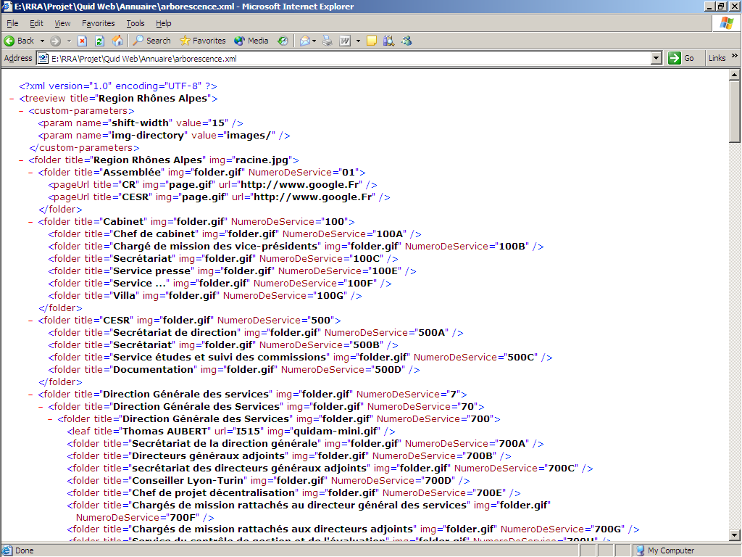
Il contient les informations sur les entités (libellé et numéro de service), les informations sur les utilisateurs (nom complet et nom commun) et les données sur les listes de diffusions (nom complet et nom commun).
En le liant au fichier « xslt » situé dans le répertoire Quid_Web, le fichier se transforme en arborescence.

Configuration
L’exécutable peut être configuré par un fichier XML. Cette configuration concerne le répertoire cible contenant les fichiers XML, l’annuaire Novell et la configuration de nommage des différents fichiers.

<?xml version="1.0" encoding="utf-8" ?>
<configuration>
<appSettings>
<add key="RepertoireXML" value="e:/RRA/Projet/Quid Web/Annuaire/" />

<!-- Partie Configuration Novell -->
<add key="Serveur" value="LDAP://EXAKIS-LYN-NDS" />
<add key="Compte" value="cn=Admin,o=org" />
<add key="MotDePasse" value="admin" />

<!-- Partie Configuration nom fichiers -->
<add key="NomFichierPreOrganisation" value="preorg.xml" />
<add key="NomFichierOrganigramme" value="codification.xml" />
<add key="NomFichierOrganisation" value="organisation.xml" />
<add key="NomFichierUtilisateurs" value="utilisateurs.xml" />
<add key="NomFichierArborescence" value="arborescence.xml" />
<add key="NomFichierEntites" value="entites.xml" />
</appSettings>
</configuration>

La première partie correspond au chemin du répertoire contenant les fichiers en entrée, intermédiaire et en sortie. Le chemin doit être indiqué avec des séparateurs de type « division » (‘/’) et non des « anti-slashs ».
La seconde partie correspond aux paramètres d’accès à l’annuaire. Il faut renseigner le nom du serveur au format « LDAP://NOM_SERVEUR ». Il faut également renseigner le compte et le mot de passe pour accéder aux propriétés sécurisées de l’annuaire. Un accès anonyme est possible en positionnant des chaînes vides. Par contre, la sécurité de Novell ne permet pas l’accès à l’attribut « Nom Commun » aux accès anonymes, or cet attribut est primordial pour l’application Quid.
La troisième partie correspond à la liste des noms des fichiers XML de données et de configuration. Il n’est pas recommandé de changer les noms indiqués dans cette partie mais si vous le faites, il faudra également modifier les informations contenues dans le fichier de configuration de l’application Web « Web.Config » situé dans le répertoire Quid_Web.

Journal d’exécution
Lors de l’exécution du batch, un fichier de log est généré ou complété. Il sera créé dans le même répertoire que l’exécutable et sera nommé « Quid.log ».
--------------------------------------------------------
Début traitement - 29/01/2004 10:30:41
Génération de la liste des utilisateurs - 29/01/2004 10:30:42
Génération de la liste des entités - 29/01/2004 10:30:42
Génération de l'arborescence - 29/01/2004 10:30:43
Fin traitement - 29/01/2004 10:30:48

Si une erreur survient, l’exécutable indique l’erreur dans le fichier puis stoppe les actions en cours. Les fichiers ultérieurs ne sont pas modifiés. En cas d’erreur, un code de retour est renvoyé. Celui-ci permet d’indiquer à des processus de supervision l’état d’exécution du processus de génération des fichiers.
Voici la liste des codes erreurs :

Annuaire LDAP
L’application web et le batch accèdent à un annuaire de type LDAP (eDirectory de Novell par exemple). Cet accès se fait au travers des librairies d’accès LDAP DirectoryServices de Microsoft.

Accès et restrictions
Le compte d’accès à l’annuaire doit être capable de parcourir l’ensemble de l’annuaire, d’accéder aux objets de type utilisateur et groupe. Il doit être capable de lire tous les attributs indiqués ci-dessous.

Attributs
La liste des attributs accédés par l’application est décrite ci-dessous.

Attributs commun à tous les objets
Tous les objets héritent d’un objet de base décrivant les propriétés élémentaires de tout objet de l’annuaire. Il s’agit des propriétés suivantes :

 | Nom de l’attribut LDAP | Exemple de valeur
Description | description
NomCommun | cn | I515
CheminAD | adsPath | LDAP://EXAKIS-LYN-NDS/cn=I515,ou=Lyon,o=org
NomDistinct | DistinguishedName | cn=I515,ou=Lyon,o=org

Le nom commun n’est pas accessible en lecture en mode anonyme par défaut sous Novell.

Attributs spécifiques aux utilisateurs
La gestion de l’entité de l’utilisateur est calculée vis-à-vis du fichier XML des codifications. Pour afficher l’entité d’un utilisateur, on effectue une recherche directe sur le numéro de service pour retrouver le libellé. Pour retrouver son organisation, on effectuera la recherche de « paternité » de l’entité à laquelle il appartient jusqu’à la racine.
La photo est stockée au format binaire dans l’annuaire. Si plusieurs photos sont stockées dans l’annuaire, seule la première est utilisée.
Les numéros de téléphones sont utilisés tels qu’ils sont enregistrés dans l’annuaire. Il faut donc faire attention lors des appels s’il y a des différences entre les numéros court (interne) ou long.

 | Nom de l’attribut LDAP | Exemple de valeur
AdresseMessagerie | mail | thomasa@exakis.fr
Batiment | Batiment
Bureau | PhysicalDeliveryOfficeName | Bureau
CodeFonction | CodeFonction
College | College
CompteReseau | SamAccountName | I515
Direction | Direction
Emplacement | Emplacement
Etage | Etage
Fax | facsimileTelephoneNumber | 04790
Fonction | title | Mr
GroupePolitique | GroupePolitique
Matricule | employeeid | I515
Mission | Mission
Nom | sn | AUBERT
NomComplet | displayName | Thomas AUBERT
NumeroDeService | numeroDeService | 712B
Photo | photo | …
Pole | Pole
Prenom | GivenName | Thomas
Responsable | manager
Service | Service
Site | Site
SitePersonnel | WWWhomePage
TelephoneAssistante | assistantPhone | 04788
TelephoneFixe | TelephoneNumber | 04789
TelephonePortable | mobile | 06663
Titre | title
TitrePersonnel | personalTitle | Ingénieur

Attributs spécifiques aux listes
Les listes sont représentées dans l’annuaire par des groupes de personnes. Elles ont pour origine des listes de diffusions Exchange.

 | Nom de l’attribut LDAP | Exemple de valeur
Nom | sn
NomComplet | fullName
AdresseMessagerie | eMailAddress
Responsable | owner
Membre | member | cn=I515,ou=Lyon,o=org  cn=I317,ou=Lyon,o=org
Ces listes sont regroupées selon leur description. Leur description contient un minimum de 3 caractères. Les deux premiers caractères correspondent au groupe de rattachement de la liste. Le troisième correspond à un blanc souligné ‘_’. A partir du quatrième caractère, il s’agit du libellé long.
La liste des membres est contenue dans l’élément Membre (member). Cette donnée est multi-valuée et contient la liste des noms communs correspondant à des utilisateurs.

Mise à jour de l’annuaire
Toutes les requêtes effectuées par l’application Web le sont en directe sur l’annuaire. Les mises à jour de l’annuaire sont donc répercutées immédiatement. Par contre, le batch ne se lance que périodiquement. Il peut y avoir un décalage entre les données affichées dans la partie navigation par rapport à l’annuaire. Il faudra donc prévoir le rafraîchissement des fichiers XML pour qu’il coïncide avec les modifications de l’annuaire.

*** Fin du document ***

